Les retracements et speedlines.
Les droites de tendances sont très utiles pour déterminer des tendances, mais elles ne permettent pas d’identifier des objectifs « potentiels ».

Pour déterminer ces objectifs potentiels, il faut passer par les retracements et les speedlines.

Les retracements comme les speedlines sont des lignes tracées à des valeurs empiriques mais « qui marchent » :

- La « classique » : de 33%, 50% et 66 %.

- Le Fibonacci : 23.6 %, 38.2 %, 50%, 61.8 % et 100 %.

- Le GANN : 25%, 37.5% , 50% , 62.5% et 75% .

Les retracements sont des lignes horizontales .
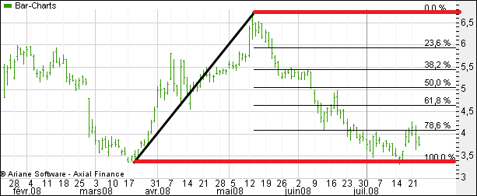

Les speedlines sont des lignes obliques .
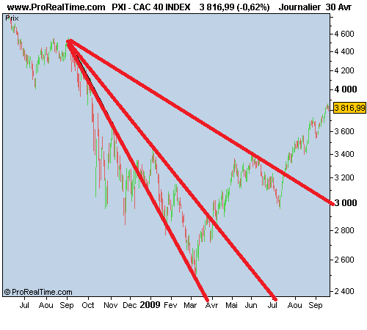
Les horizontales de retracements : pour les intensités.

Pour obtenir une idée des zones de retracements, on applique à la dernière vague d’accélération (amplitude du dernier mouvement majeur) plusieurs pourcentages qui permettront d’identifier des zones de supports dans le cas d'un retracement d'une tendance haussière et des zones de résistances dans le cas d'un retracement d'une tendance baissière.

Il existe 3 types de ratios couramment utilisés par les traders (et à leur appréciation perso...).

- Les retracements « classiques » : de 33%, 50% et 66 %.
- Les retracements de Fibonacci : 23.6 %, 38.2 %, 50%, 61.8 % et 100 %.
- Les retracements de GANN : 25%, 37.5% , 50% , 62.5% et 75% .

L’objectif des retracements est de fixer des objectifs sous lesquels le titre sera susceptible de consolider lors du mouvement inverse .
- Evidement il faut d’abord définir le 0 et le 100...sur le mouvement précédent .
- Donc on est toujours après le mouvement « aller » (qu’il soit haussier ou baissier)

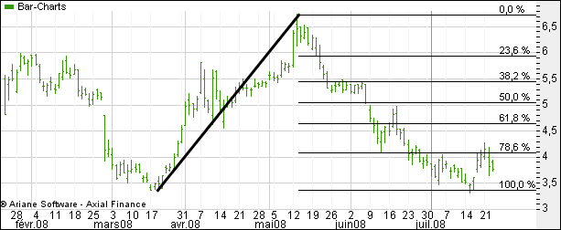

Les obliques des speedlines : pour les durées

Le principe des droites de vitesse (ou speedlines)est identique à celui des retracements ; la différence tient au fait que les objectifs reposent sur des droites inclinées de tendances et non pas sur des droites horizontales de supports/résistance comme nous l’avons vu avec les retracements.
Les speedlines sont composées de trois lignes de tendance.
Elles déterminent la durée du mouvement.
Plus l’angle des droites de vitesse est étroit, plus le mouvement sera rapide.

Pour les tracer :
- 1° on se met à la base du mouvement
- 2° on trace la ligne jusqu’au sommet du mouvement
- 3° on trace les autres lignes avec les points pris en compte en première page (classique,Fibonacci,Gann...) .

